|  |  |  |  |
| --- | --- | --- | --- |
| 修改内容 | 修改时间 | 修改人 | 备注 |
| 增加注册接口 | 20180619 | 臧雷 | 1、注意密码加密在logincontroller已经有加密方法  2、表login 增加了字段login_uuid，具体的值在logincontroller中已经取到id的 值就是生成的方法 |
| 剪裁管理查询需要分页，前段传入页码(pageNumber)和每页显示的条数pageSize | 20180619 | 臧雷 | 需要按条件查询，请看接口字段 |
| 新增出错汇总查询 | 20180619 | 臧雷 |  |

修改记录

接口

# 一、登录接口

输入接口：

|  |  |  |  |
| --- | --- | --- | --- |
| 字段名称 | 字段名 | 长度 | 备注 |
| 账号 | loginaccount | Varchar(30) |  |
| 密码 | loginpasswd | Varchar(256) |  |

输出接口

|  |  |  |  |
| --- | --- | --- | --- |
| 字段名称 | 字段名 | 长度 | 备注 |
| 返回码 | retcode | Varchar(1) | 1成功，0失败 |
| 返回信息 | retmsg | Varchar(50) |  |

参照已经有的接口UserServiceImpl.java中userLogin方法。

# 二、注册接口

输入接口：

|  |  |  |  |  |
| --- | --- | --- | --- | --- |
| 字段名称 | 字段名 | 长度 | 是否可为空 | 备注 |
| 账号 | loginaccount | Varchar(30) | 否 | 主键 |
| 密码 | loginpasswd | Varchar(256) | 否 | Md5加密之后存储 |

输出接口

|  |  |  |  |  |
| --- | --- | --- | --- | --- |
| 字段名称 | 字段名 | 长度 | 是否可为空 | 备注 |
| 返回码 | retcode | Varchar(1) | 否 |  |
| 返回信息 | retmsg | Varchar(50) | 否 |  |

界面如下：

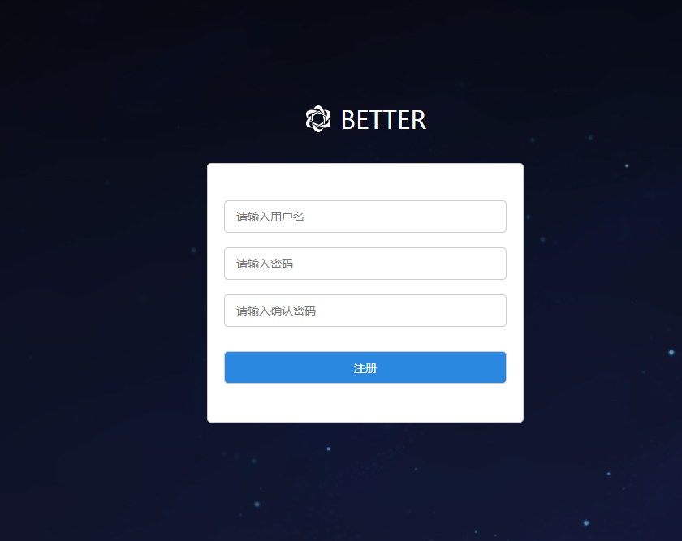

# 三、剪裁管理查询

输入接口

|  |  |  |  |  |
| --- | --- | --- | --- | --- |
| 字段名称 | 字段名 | 长度 | 是否可为空 | 备注 |
| 款号 | styleid | Varchar(15) | Y | 在数据库不是唯一 |
| 款名 | stylename | Varchar(50) | Y |  |
| 订单日期 | orderdate |  | Y | 格式为：  yyyy-mm-dd  2018-09-02 |
| 每页显示数据条数 | pageSize | Integer | N |  |
| 起始页数 | pageNumber | Integer | N |  |

界面如下：

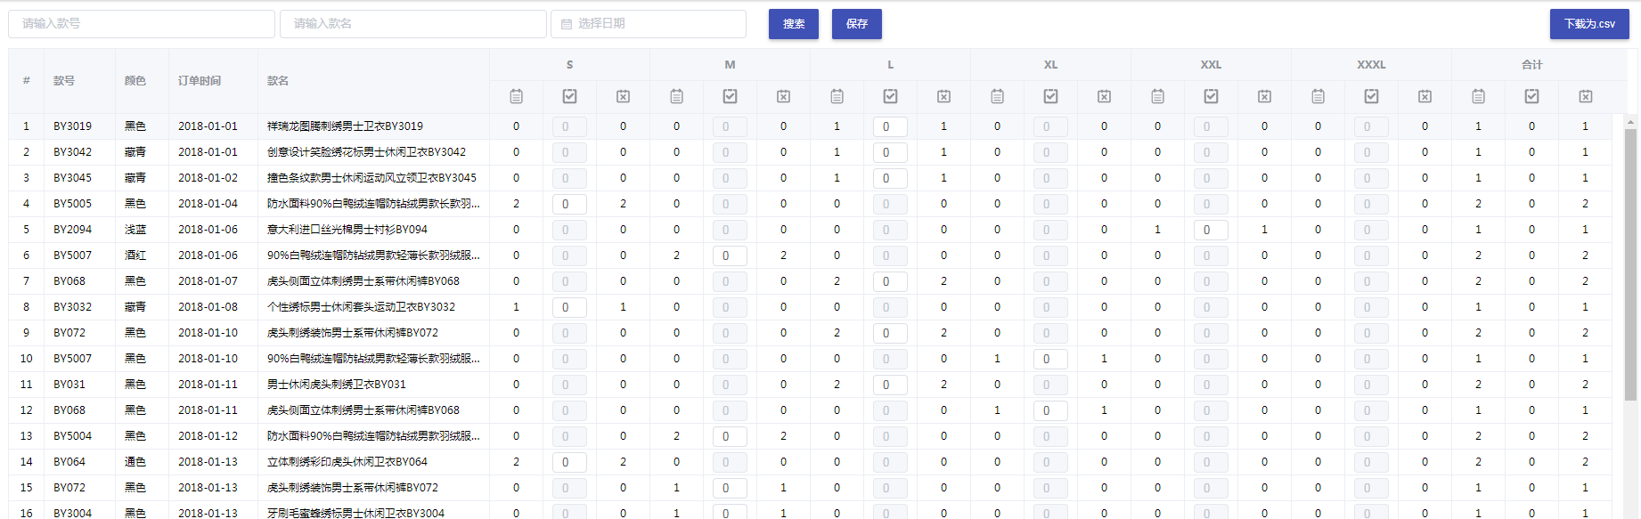

返回接口

以下字段放到rows体中，total记录总条数，rows里面具体字段如下：

|  |  |  |  |  |  |  |  |  |
| --- | --- | --- | --- | --- | --- | --- | --- | --- |
| 字段名称 | 字段名 | | | 长度 | | 是否可为空 | | 备注 |
| 款号 | styleid | | | Varchar(15) | |  | |  |
| 颜色 | color | | | Varchar(50) | |  | |  |
| 订单日期 | orderdate | | |  | |  | |  |
| 款名 | stylename | | | Varchar(512) | |  | |  |
| S号 | s-sizenumber | | | Integer  Integer  Integer | | 默认值0 | |  |
| s-sizemodify | | |
| s-sizeleft | | |
| M号 | m-sizenumber | | | 同上 | | 默认值0 | |  |
| m-sizemodify | | | 同上 | | 默认值0 | |
| m-sizeleft | | | 同上 | | 默认值0 | |
| L号 | l-sizenumber | | | 同上 | | 默认值0 | |  |
| l-sizemodify | | |
| l-sizeleft | | |
| XL号 | xl-sizenumber | | | 同上 | | 默认值0 | |  |
| xl-sizemodify | | |
| s-sizeleft | | |
| XXL号 | xxl-sizenumber | | | 同上 | | 默认值0 | |  |
| xxl-sizemodify | | |
| xxl-sizeleft | | |
| XXXL号 | xxxl-sizenumber | | | 同上 | | 默认值0 | |  |
| xxxl-sizemodify | | |
| xxxl-sizeleft | | |
| 合计 | total-sizenumber | | | 同上 | | 默认值0 | |  |
| total-sizemodify | | | 同上 | | 默认值0 | |
| total-sizeleft | | | 同上 | | 默认值0 | |
|  |  | | |  | |  | |  |
| 返回码 | | retcode | Varchar(1) | | 否 | |  | |
| 返回信息 | | retmsg | Varchar(50) | | 否 | |  | |
|  |  | | |  | |  | |  |

# 四、出错汇总查询

接口url:errorcollect

输入字段

|  |  |  |  |  |
| --- | --- | --- | --- | --- |
| 字段名称 | 字段名 | 长度 | 是否可为空 | 备注 |
| 订单日期 | orderdate |  | Y | 为空则全查 |
| 每页显示数据条数 | pageSize | Integer | N |  |
| 起始页数 | pageNumber | Integer | N |  |

返回字段

|  |  |  |  |  |  |  |  |  |
| --- | --- | --- | --- | --- | --- | --- | --- | --- |
| 字段名称 | 字段名 | | | 长度 | | 是否可为空 | | 备注 |
| 款号 | styleid | | | Varchar(15) | |  | |  |
| 订单日期 | orderdate | | |  | |  | |  |
| 款名 | stylename | | | Varchar(512) | |  | |  |
| 交易状态 | status | | | Varchar(1) | |  | | 交易成功和交易失败 |
| 订单数 | number | | | Integer | |  | |  |
| 返回码 | | retcode | Varchar(1) | | 否 | |  | |
| 返回信息 | | retmsg | Varchar(50) | | 否 | |  | |
|  |  | | |  | |  | |  |

界面如下：

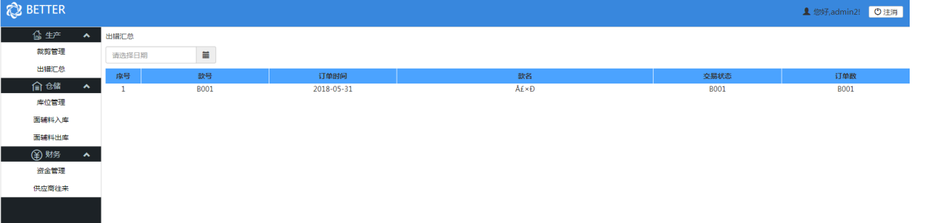

# 五、库位管理

## 5.1库位查询接口地址url:/kuWeiGuanLi/select

输入字段

|  |  |  |  |  |
| --- | --- | --- | --- | --- |
| 字段名称 | 字段名 | 长度 | 是否可为空 | 备注 |
| 每页显示数据条数 | pageSize | Integer | N |  |
| 起始页数 | pageNumber | Integer | N |  |

返回字段

返回的字段放到rows中，同时返回记录总条数total; rows具体字段如下：

格式为：{

rows:{xxx},

total:xxxx,

retcode:x,

retmsg:xxx

}目前的格式已经正确

|  |  |  |  |  |
| --- | --- | --- | --- | --- |
| 字段名称 | 字段名 | 长度 | 是否可为空 | 备注 |
| 仓库地址 | address | String |  |  |
| 仓库名 | name | String |  |  |
| 库位 | level | int |  |  |
| 层次 | capacity | Varchar(1) |  |  |
| 容量 | operation | Integer |  |  |

|  |  |  |  |  |
| --- | --- | --- | --- | --- |
| 返回码 | retcode | Varchar(1) | 否 |  |
| 返回信息 | retmsg | Varchar(50) | 否 |  |

## 5.2库位新增接口地址<url:/kuWeiGuanLi/add>

|  |  |  |  |  |
| --- | --- | --- | --- | --- |
| 字段名称 | 字段名 | 长度 | 是否可为空 | 备注 |
| 仓库地址 | address | String |  |  |
| 仓库名 | name | String |  |  |
| 库位 | level | int |  |  |
| 层次 | capacity | Varchar(1) |  |  |
| 容量 | operation | Integer |  |  |

|  |  |  |  |  |
| --- | --- | --- | --- | --- |
| 返回码 | retcode | Varchar(1) | 否 |  |
| 返回信息 | retmsg | Varchar(50) | 否 |  |

## 5.3库位修改接口地址url:/kuWeiGuanLi/update

|  |  |  |  |  |
| --- | --- | --- | --- | --- |
| 字段名称 | 字段名 | 长度 | 是否可为空 | 备注 |
| 仓库地址 | address | String | N | 作为修改的条件 |
| 仓库名 | name | String |  |  |
| 库位 | level | int |  |  |
| 层次 | capacity | Varchar(1) |  |  |
| 容量 | operation | Integer |  |  |
|  |  |  |  |  |

|  |  |  |  |  |
| --- | --- | --- | --- | --- |
| 返回码 | retcode | Varchar(1) | 否 |  |
| 返回信息 | retmsg | Varchar(50) | 否 | 删除成功1、删除失败0 |

## 5.4 库位删除接口地址url: /kuWeiGuanLi/delete

|  |  |  |  |  |
| --- | --- | --- | --- | --- |
| 字段名称 | 字段名 | 长度 | 是否可为空 | 备注 |
| 删除的唯一键 | uuids | 数组 | N | 作为删除的条件，格式为:  uuids=[1, 2] |

|  |  |  |  |  |
| --- | --- | --- | --- | --- |
| 返回码 | retcode | Varchar(1) | 否 |  |
| 返回信息 | retmsg | Varchar(50) | 否 | 删除成功1、删除失败0 |

# 六、面辅料入库

## 6.1面料入库查询地址<url:/mianLiaoRuKu/select>

输入接口

|  |  |  |  |  |
| --- | --- | --- | --- | --- |
| 字段名称 | 字段名 | 长度 | 是否可为空 | 备注 |
| 每页显示数据条数 | pageSize | Integer | N |  |
| 起始页数 | pageNumber | Integer | N |  |

返回的字段放到rows体中，total记录总条数，rows具体字段如下：

|  |  |  |  |  |
| --- | --- | --- | --- | --- |
| uuid | 唯一键 |  |  |  |
| rukudanhao | 入库单号 |  |  |  |
| shouhuocangku | 收货仓库 |  |  |  |
| rukufangshi | 入库方式 |  |  |  |
| rikushijian | 入库时间 |  |  |  |
| beizhu | 备注 |  |  |  |
| 返回码 | retcode | Varchar(1) | 否 |  |
| 返回信息 | retmsg | Varchar(50) | 否 | 删除成功1、删除失败0 |

## 6.2 添加入库单接口地址：/mianLiaoRuKu/add

输入参数

|  |  |  |  |  |
| --- | --- | --- | --- | --- |
| rukudanhao | 入库单号 |  |  |  |
| shouhuocangku | 收货仓库 |  |  |  |
| rukufangshi | 入库方式 |  |  |  |
| beizhu | 备注 |  |  |  |

**注：入库时间由后台系统自动生成插入到数据库**

输出参数**：**

|  |  |  |  |  |
| --- | --- | --- | --- | --- |
| 返回码 | retcode | Varchar(1) | 否 |  |
| 返回信息 | retmsg | Varchar(50) | 否 | 删除成功1、删除失败0 |

## 6.3 修改入库单接口地址url: /mianLiaoRuKu/update

|  |  |  |  |  |
| --- | --- | --- | --- | --- |
| rukudanhao | 入库单号 |  |  |  |
| shouhuocangku | 收货仓库 |  |  |  |
| rukufangshi | 入库时间 |  |  |  |
| beizhu | 备注 |  |  |  |

**注：入库时间由后台系统自动生成插入到数据库**

输出参数**：**

|  |  |  |  |  |
| --- | --- | --- | --- | --- |
| 返回码 | retcode | Varchar(1) | 否 |  |
| 返回信息 | retmsg | Varchar(50) | 否 | 删除成功1、删除失败0 |

## 6.4删除接口url：/mianLiaoRuKu/delete

**输入接口**

|  |  |  |  |  |
| --- | --- | --- | --- | --- |
| uuids | 唯一键 | 数组 |  | 格式：uuids=[1, 2] |

|  |  |  |  |  |
| --- | --- | --- | --- | --- |
| 返回码 | retcode | Varchar(1) | 否 |  |
| 返回信息 | retmsg | Varchar(50) | 否 | 删除成功1、删除失败0 |

# 七、面辅料出库

## 7.1面料入库查询地址<url:/mianLiaoChuKu/select>

输入接口

|  |  |  |  |  |
| --- | --- | --- | --- | --- |
| 字段名称 | 字段名 | 长度 | 是否可为空 | 备注 |
| 每页显示数据条数 | pageSize | String | N |  |
| 起始页数 | pageNumber | String | N |  |

返回的字段放到rows体中，total记录总条数，rows具体字段如下：

|  |  |  |  |  |
| --- | --- | --- | --- | --- |
| uuid | 唯一键 |  |  |  |
| chukudanhao | 出库单号 |  |  |  |
| chuhuocangku | 出货仓库 |  |  |  |
| chukufangshi | 出库方式 |  |  |  |
| chukushijian | 出库时间 |  |  |  |
| beizhu | 备注 |  |  |  |

|  |  |  |  |  |
| --- | --- | --- | --- | --- |
| 返回码 | retcode | Varchar(1) | 否 |  |
| 返回信息 | retmsg | Varchar(50) | 否 | 删除成功1、删除失败0 |

## 7.2添加入库单接口地址：/mianLiaoChuKu/add

输入参数

|  |  |  |  |  |
| --- | --- | --- | --- | --- |
| chukudanhao | 出库单号 |  |  |  |
| chuhuocangku | 出货仓库 |  |  |  |
| chukufangshi | 出库方式 |  |  |  |
| beizhu | 备注 |  |  |  |

**注：入库时间由后台系统自动生成插入到数据库**

|  |  |  |  |  |
| --- | --- | --- | --- | --- |
| 返回码 | retcode | Varchar(1) | 否 |  |
| 返回信息 | retmsg | Varchar(50) | 否 | 删除成功1、删除失败0 |

## 7.3修改入库单接口地址url: /mianLiaoChuKu/update

|  |  |  |  |  |
| --- | --- | --- | --- | --- |
| chukudanhao | 出库单号 |  |  | 作为修改条件 |
| chuhuocangku | 出货仓库 |  |  |  |
| chukufangshi | 出库方式 |  |  |  |
| beizhu | 备注 |  |  |  |

**注：入库时间由后台系统自动生成插入到数据库**

|  |  |  |  |  |
| --- | --- | --- | --- | --- |
| 返回码 | retcode | Varchar(1) | 否 |  |
| 返回信息 | retmsg | Varchar(50) | 否 | 删除成功1、删除失败0 |

## 7.4 删除url: /mianLiaoChuKu/delete

|  |  |  |  |  |
| --- | --- | --- | --- | --- |
| uuids | 唯一键 | 数组 |  | 格式：uuids=[1, 2] |

|  |  |  |  |  |
| --- | --- | --- | --- | --- |
| 返回码 | retcode | Varchar(1) | 否 |  |
| 返回信息 | retmsg | Varchar(50) | 否 | 删除成功1、删除失败0 |

# 八、资金管理

## 8.1资产查询<url:/ziChanGuanLi/select>

输入接口

|  |  |  |  |  |
| --- | --- | --- | --- | --- |
| 字段名称 | 字段名 | 长度 | 是否可为空 | 备注 |
| 每页显示数据条数 | pageSize | Integer | N |  |
| 起始页数 | pageNumber | Integer | N |  |

返回的字段放到rows体中，total记录总条数，rows具体字段如下：

|  |  |  |  |  |
| --- | --- | --- | --- | --- |
| uuid | 唯一键 |  |  |  |
| gudingzichanbiana | 固定资产编码 |  |  |  |
| gudingzichanmingcheng | 固定资产名称 |  |  |  |
| gudingzichanleixing | 固定资产类型 |  |  |  |
| zhejiunianxian | 折旧年限 |  |  |  |
| yuanzhi | 原值 |  |  |  |
| jingcanzhi | 净残值 |  |  |  |

|  |  |  |  |  |
| --- | --- | --- | --- | --- |
| 返回码 | retcode | Varchar(1) | 否 |  |
| 返回信息 | retmsg | Varchar(50) | 否 | 删除成功1、删除失败0 |

## 8.2资产添加<url:/ziChanGuanLi/add>

输入接口

|  |  |  |  |  |
| --- | --- | --- | --- | --- |
| gudingzichanbiana | 固定资产编码 |  |  |  |
| gudingzichanmingcheng | 固定资产名称 |  |  |  |
| gudingzichanleixing | 固定资产类型 |  |  |  |
| zhejiunianxian | 折旧年限 |  |  |  |
| yuanzhi | 原值 |  |  |  |
| jingcanzhi | 净残值 |  |  |  |

|  |  |  |  |  |
| --- | --- | --- | --- | --- |
| 返回码 | retcode | Varchar(1) | 否 |  |
| 返回信息 | retmsg | Varchar(50) | 否 | 删除成功1、删除失败0 |

## 8.3资产修改url:/ziChanGuanLi/update

|  |  |  |  |  |
| --- | --- | --- | --- | --- |
| gudingzichanbiana | 固定资产编码 |  |  | 作为修改的条件 |
| gudingzichanmingcheng | 固定资产名称 |  |  |  |
| gudingzichanleixing | 固定资产类型 |  |  |  |
| zhejiunianxian | 折旧年限 |  |  |  |
| yuanzhi | 原值 |  |  |  |
| jingcanzhi | 净残值 |  |  |  |

|  |  |  |  |  |
| --- | --- | --- | --- | --- |
| 返回码 | retcode | Varchar(1) | 否 |  |
| 返回信息 | retmsg | Varchar(50) | 否 | 删除成功1、删除失败0 |

## 8.4 url:/ziChanGuanLi/delete

|  |  |  |  |  |
| --- | --- | --- | --- | --- |
| uuids | 唯一键 | 数组 |  | 格式：uuids=[1, 2] |

|  |  |  |  |  |
| --- | --- | --- | --- | --- |
| 返回码 | retcode | Varchar(1) | 否 |  |
| 返回信息 | retmsg | Varchar(50) | 否 | 删除成功1、删除失败0 |

九、供应商往来

## 9.1查询接口：/gongYingShangWangLai/select

|  |  |  |  |  |
| --- | --- | --- | --- | --- |
| 字段名称 | 字段名 | 长度 | 是否可为空 | 备注 |
| 每页显示数据条数 | pageSize | Integer | N |  |
| 起始页数 | pageNumber | Integer | N |  |

放到rows里，返回总记录数:totao

|  |  |  |  |  |
| --- | --- | --- | --- | --- |
| uuid | 唯一键 |  |  |  |
| fukuanleixing | 付款类型 | varchar(20) |  |  |
| gongyingshangmingcheng | 供应商名称 | varchar(255) |  |  |
| shiyou | 事由 | varchar(255) |  |  |
| zhifufangshi | 支付方式 | varchar(255) |  |  |
| fapiaoxinxi | 发票信息 | varchar(255) |  |  |
| fapiaoshuilv | 发票税率 | varchar(255) |  |  |
| hetongzongjine | 合同总金额 | double |  |  |
| yifukuanjine | 已付款金额 | double |  |  |
| fukuanriqi | 付款日期 | date |  |  |
| rukuzongjine | 入库总金额 | double |  |  |
| zhuangtai | 状态 | varchar(255) |  |  |
| shenqingriqi | 申请日期 | date |  |  |
| bumen | 部门 | varchar(255) |  |  |
| jingbanren | 经办人 | varchar(255) |  |  |

|  |  |  |  |  |
| --- | --- | --- | --- | --- |
| 返回码 | retcode | Varchar(1) | 否 |  |
| 返回信息 | retmsg | Varchar(50) | 否 | 删除成功1、删除失败0 |

## 9.2 添加接口url: /gongYingShangWangLai/add

|  |  |  |  |  |
| --- | --- | --- | --- | --- |
| fukuanleixing | 付款类型 |  |  |  |
| gongyingshangmingcheng | 供应商名称 |  |  |  |
| shiyou | 事由 |  |  |  |
| zhifufangshi | 支付方式 |  |  |  |
| fapiaoxinxi | 发票信息 |  |  |  |
| fapiaoshuilv | 发票税率 |  |  |  |
| hetongzongjine | 合同总金额 |  |  |  |
| yifukuanjine | 已付款金额 |  |  |  |
| fukuanriqi | 付款日期 |  |  |  |
| rukuzongjine | 入库总金额 |  |  |  |
| zhuangtai | 状态 |  |  |  |
| shenqingriqi | 申请日期 |  |  |  |
| bumen | 部门 |  |  |  |
| jingbanren | 经办人 |  |  |  |

|  |  |  |  |  |
| --- | --- | --- | --- | --- |
| 返回码 | retcode | Varchar(1) | 否 |  |
| 返回信息 | retmsg | Varchar(50) | 否 | 删除成功1、删除失败0 |

## 9.3删除接口/gongYingShangWangLai/delete

|  |  |  |  |  |
| --- | --- | --- | --- | --- |
| uuids | 唯一键 |  |  |  |

|  |  |  |  |  |
| --- | --- | --- | --- | --- |
| 返回码 | retcode | Varchar(1) | 否 |  |
| 返回信息 | retmsg | Varchar(50) | 否 | 删除成功1、删除失败0 |